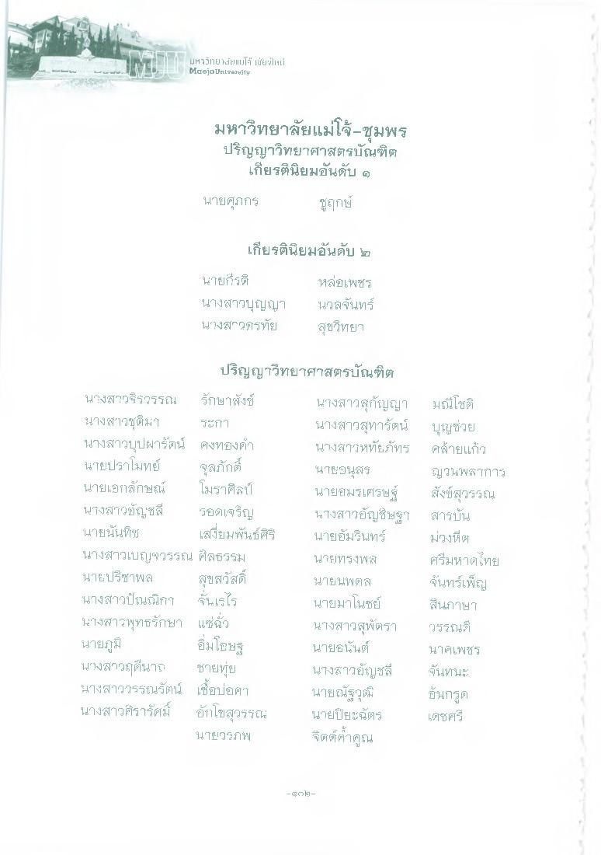
มหาวิทยใสียแม่โจ เชียใหม่ Maejo University
มหาวิทยาลัยแม่โจ้-ชุมพร ปริญญาวิทยาศาสตรบัณฑิต
เกียรตินิยมอันดับ 6
นายศุภกร์
ฤกษ์
เกียรตินิยมอันดับ ๒
นายกีรติ นางสาวบุญญา นางสุวร์ทัย
หล่อเพชร นวลจันทร์ สุขวิทยา
ปริญญาวิทยาศาสตรบัณฑิต น?งสาวจิรวรรณ รักษาสังข์
นางสาวสุกัญญา นางสาวชุติมา ระกา
นางสาวสุดารัตน์ นางสาวบุปผารัตน์ คงทองคํา นางสางหทัยภัทร นายปราโมทย์ จุลภักดิ์
นายอนุสร นายเอกลักษณ์ โมราศิลป์ นายอมรเศรษฐ์ นางสาวอัญชลี รอดเจริญ นางสาวอัญชิษฐา นายนั้นที่35 เสงี่ยมพันธ์ศรี นายอัมรินทร์ นางสาวเบญจวรรณ ศิลธรรม
นายทรงพล นายปรีชาพล สุขสวัสดิ์
นายนพดล นางสาวปัณณิกา จนเรไร
นายมาโนชย์ นางสาวพุทธรักษา แซ่ฉัว
นางสาวสุพัตรา นายภูมิ
อิ่มโชษฐ นายอนันต์ นางสาวฤนาถ ชายย
นางสาวอัญชลี นางสาววรรณรัตน์ เชื้อบ่อศา นายณัฐวุฒิ นางสาวศิรารัศม์ อักโขสุวรรณ นายปิยะฉัตร
นายวรภพ จิตต์ คูณ
มณีโชติ บุญช่วย คล้ายแก้ว ญชในพริการ สังข์สุวรรณ สารบัน ม่วงที่ ศรีมหาดทย จันทร์เพ็ญ สิ้นภาษา วรรณ นาคเพชร จันทนะ ขั้นกรูด เศชศร์

